Avance del Proyecto - 25%
CyberCheck MIPYME - Plataforma de verificacion de seguridad para equipos Windows
Fecha: 8 de agosto de 2026

1. Estado actual del avance
Elemento | Estado al 25%
Aplicacion web | Funcional: panel con inicio de sesion, dashboard modular, detalle de equipo y analista IA.
Agente Windows | Funcional: registra equipos, envia heartbeat, consulta tareas y reporta evidencia real del sistema.
Base de datos en la nube | Funcional: PostgreSQL almacena equipos, tareas, evidencias, hallazgos, historial, snapshots y cambios.
Motor de reglas | Funcional: evalua firewall, antivirus, puertos, servicios, administradores, actualizaciones, dispositivos y respaldos.
Analista IA | Funcional en modo evidencial: resume, prioriza y responde usando solamente datos guardados.

2. Modulos implementados
- Autenticacion: Acceso al panel mediante usuario y contrasena.
- Dashboard modular: Secciones separadas para Computadoras, Analista IA, Estado, Problemas, Revisiones, Historial y Tareas.
- Gestion de equipos: Visualizacion de equipos registrados, estado del agente, ultimo contacto y acciones de reconexion/reactivacion/desconexion.
- Solicitudes de revision: Creacion de tareas autorizadas para que el agente ejecute verificaciones reales.
- Evidencia tecnica: Almacenamiento de resultados reales enviados por el agente Windows.
- Motor de hallazgos: Generacion y cierre de problemas segun evidencia recibida.
- Detalle del equipo: Vista por computadora con resumen, controles, inventario, software, procesos, cambios y evidencia.
- Analista IA: Resumen, prioridades, cambios relevantes, posibles anomalias, recomendaciones y chat contextual.

3. Funcionamiento actual
- El agente Windows se registra contra la plataforma y recibe un identificador unico del equipo.
- El agente envia heartbeat para indicar que el equipo sigue conectado.
- Desde el panel se solicita una revision permitida por lista blanca.
- El agente ejecuta verificaciones locales en Windows y envia evidencia real al backend.
- El backend guarda la evidencia en PostgreSQL y ejecuta el motor de reglas.
- El panel muestra problemas abiertos, estado de controles, historial y resultados recientes.
- El Analista IA resume y explica la informacion usando unicamente evidencia almacenada.

4. Datos reales que se almacenan
- Equipos registrados y datos del sistema operativo.
- Ultima conexion del agente y version instalada.
- Tareas pendientes, enviadas, completadas, fallidas o canceladas.
- Revisiones realizadas y duracion del analisis.
- Evidencias por control: firewall, antivirus, puertos, servicios, administradores, actualizaciones, dispositivos y respaldos.
- Hallazgos generados por reglas y su estado.
- Historial de cambios de estado.
- Snapshots de inventario y diferencias entre snapshots.

5. Capturas del sistema

Pantalla de inicio de sesion del sistema.
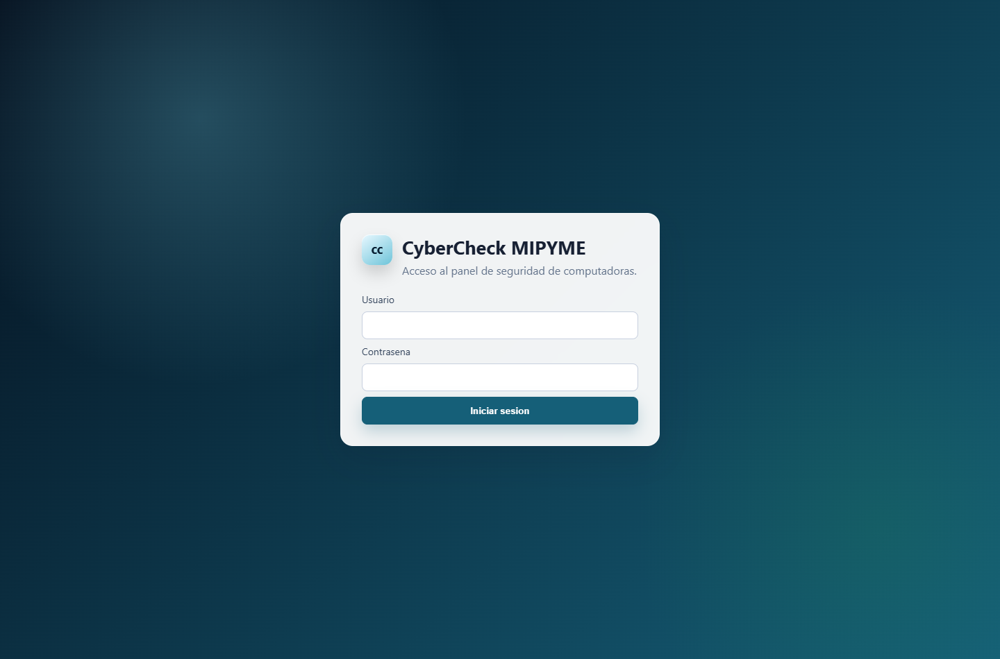

Modulo de computadoras registradas y acciones del agente.
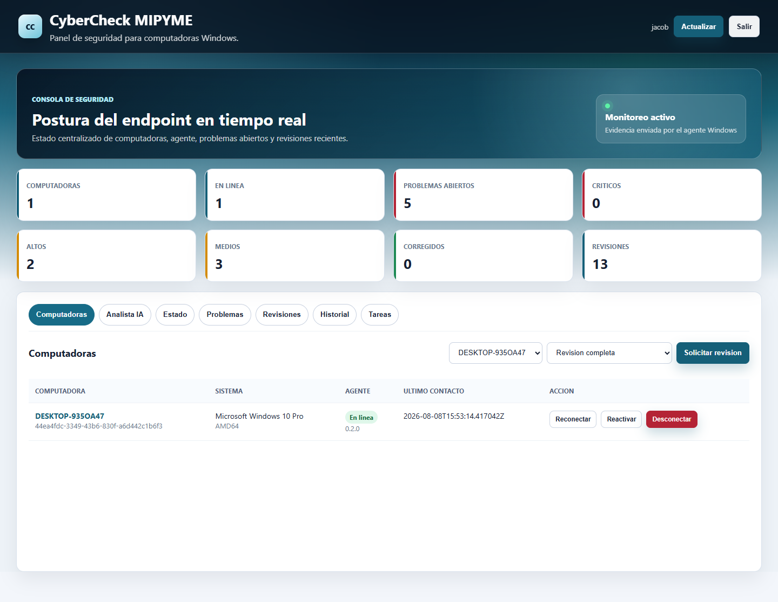

Modulo Analista IA con resumen, prioridades, recomendaciones y chat contextual.
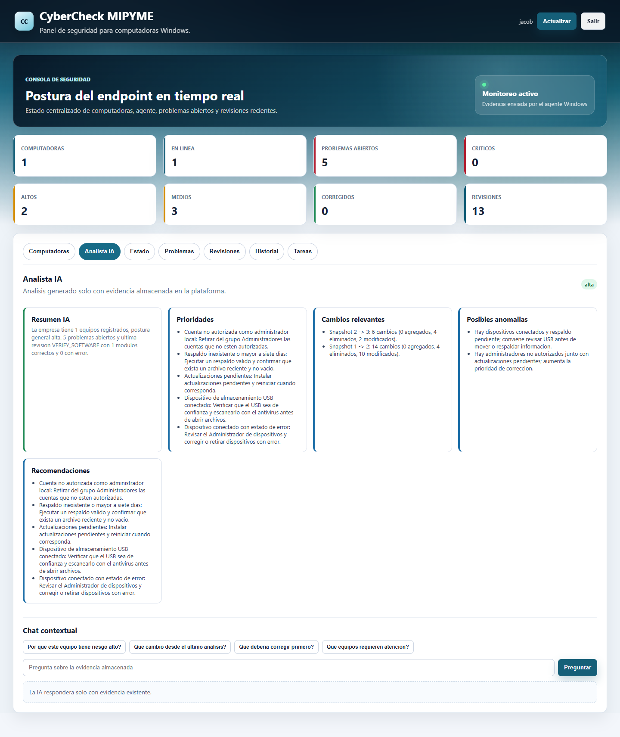

Modulo de estado de seguridad basado en evidencia real.
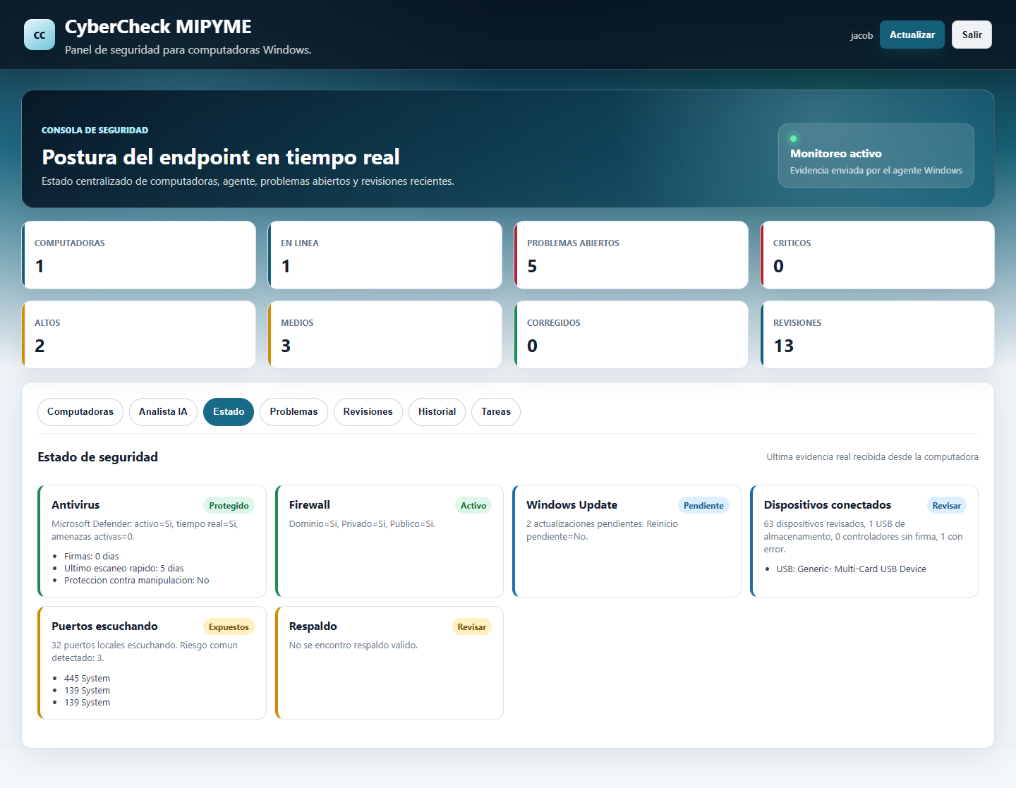

Modulo de problemas encontrados por el motor de reglas.
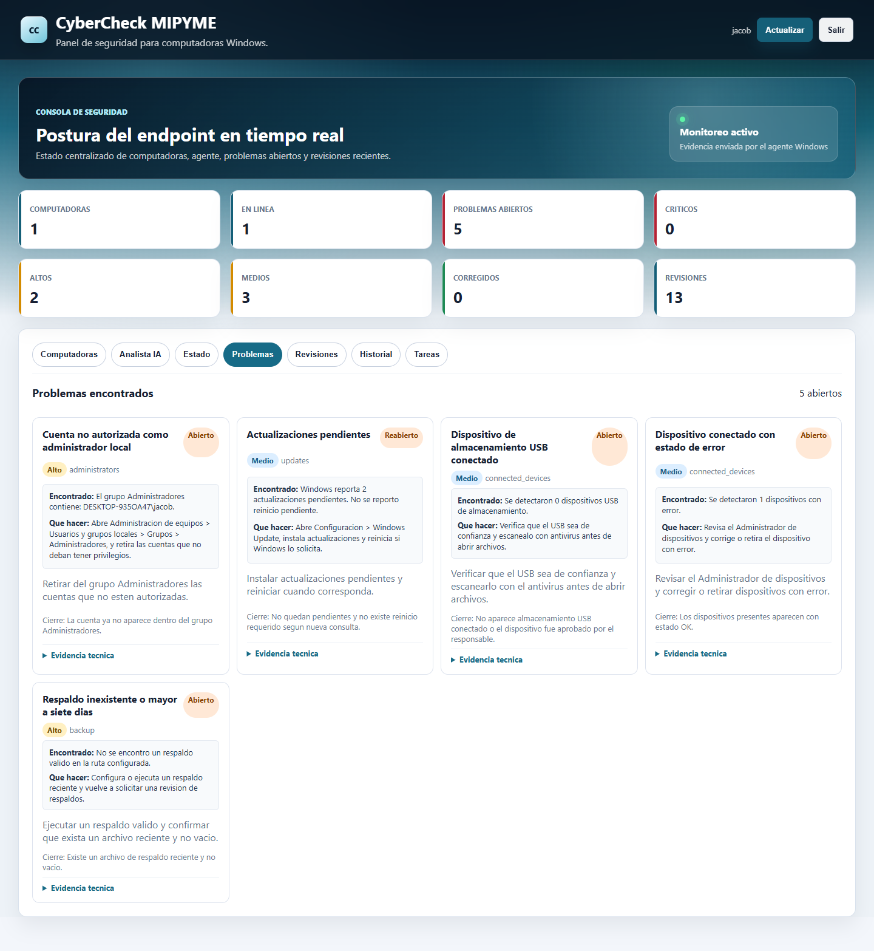

Modulo de revisiones recientes ejecutadas por el agente.
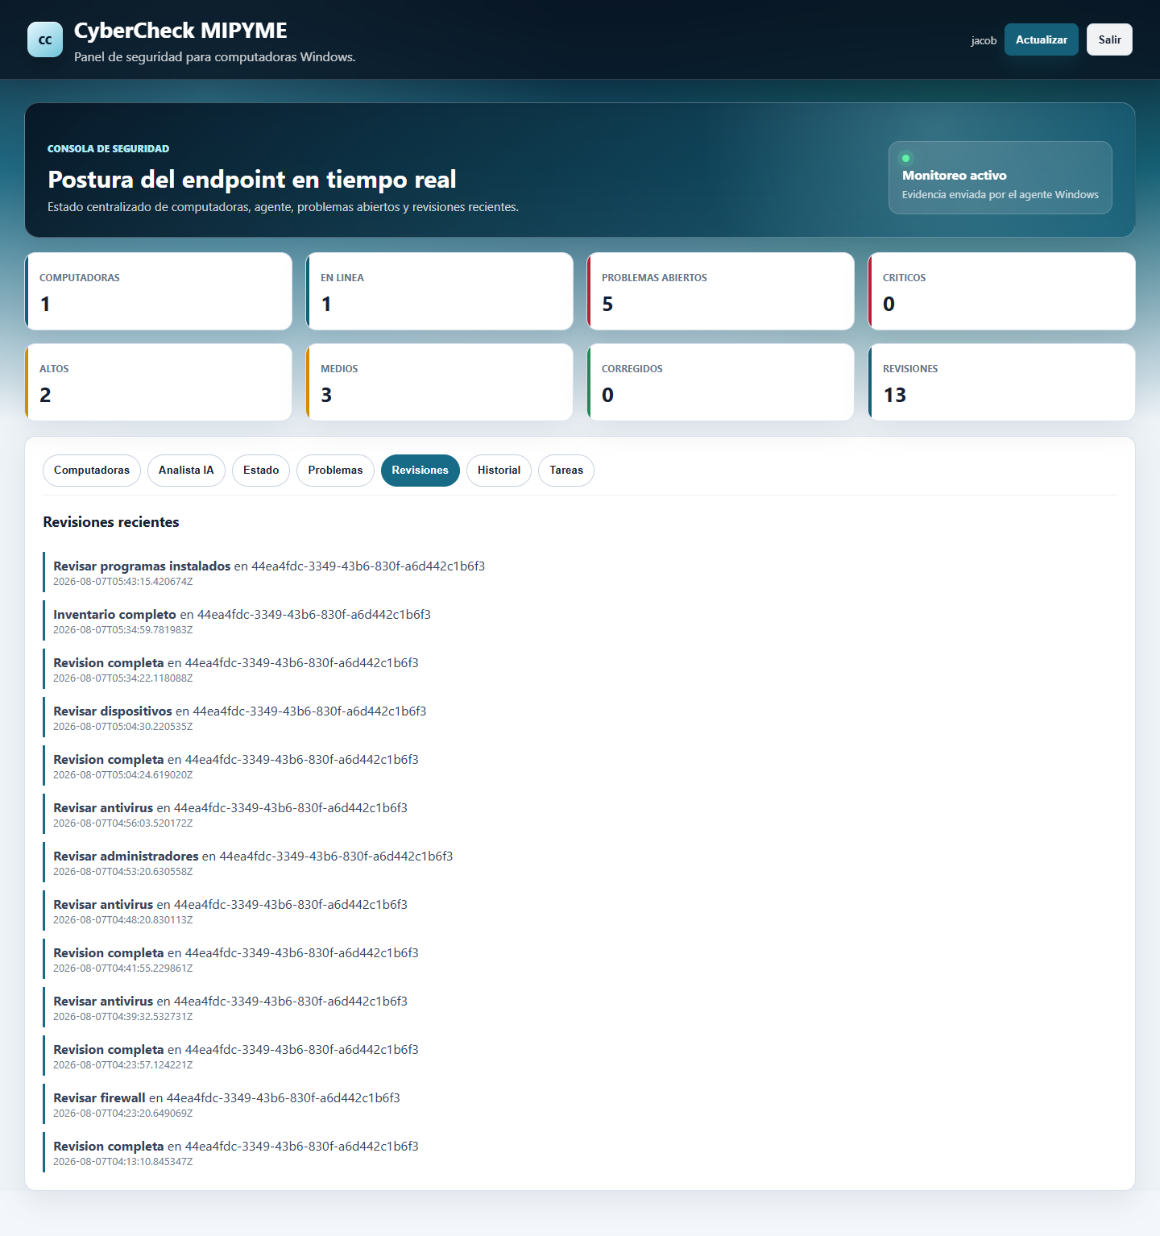

Modulo de historial de revision y cambios de estado.
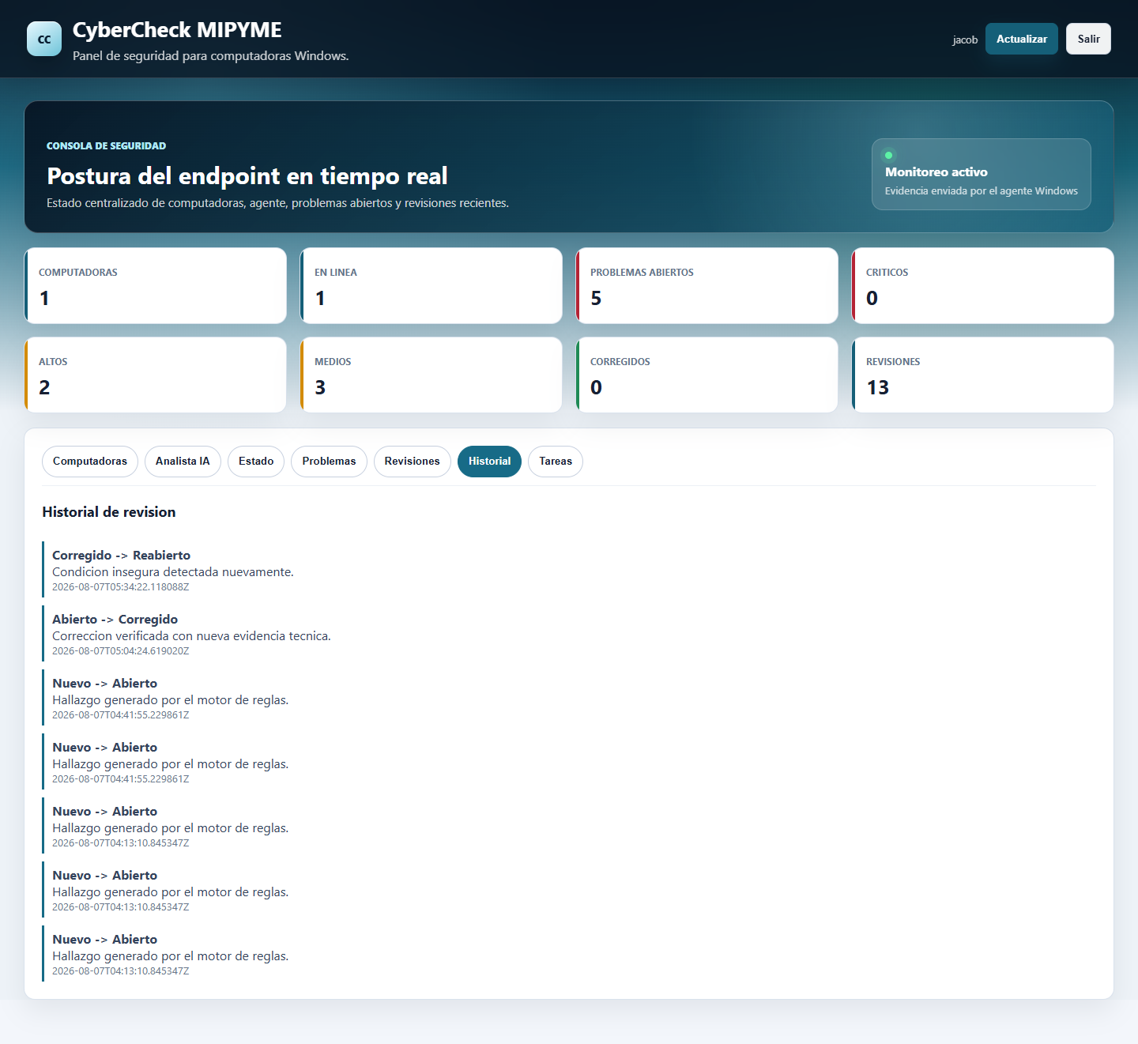

Modulo de tareas solicitadas al agente.
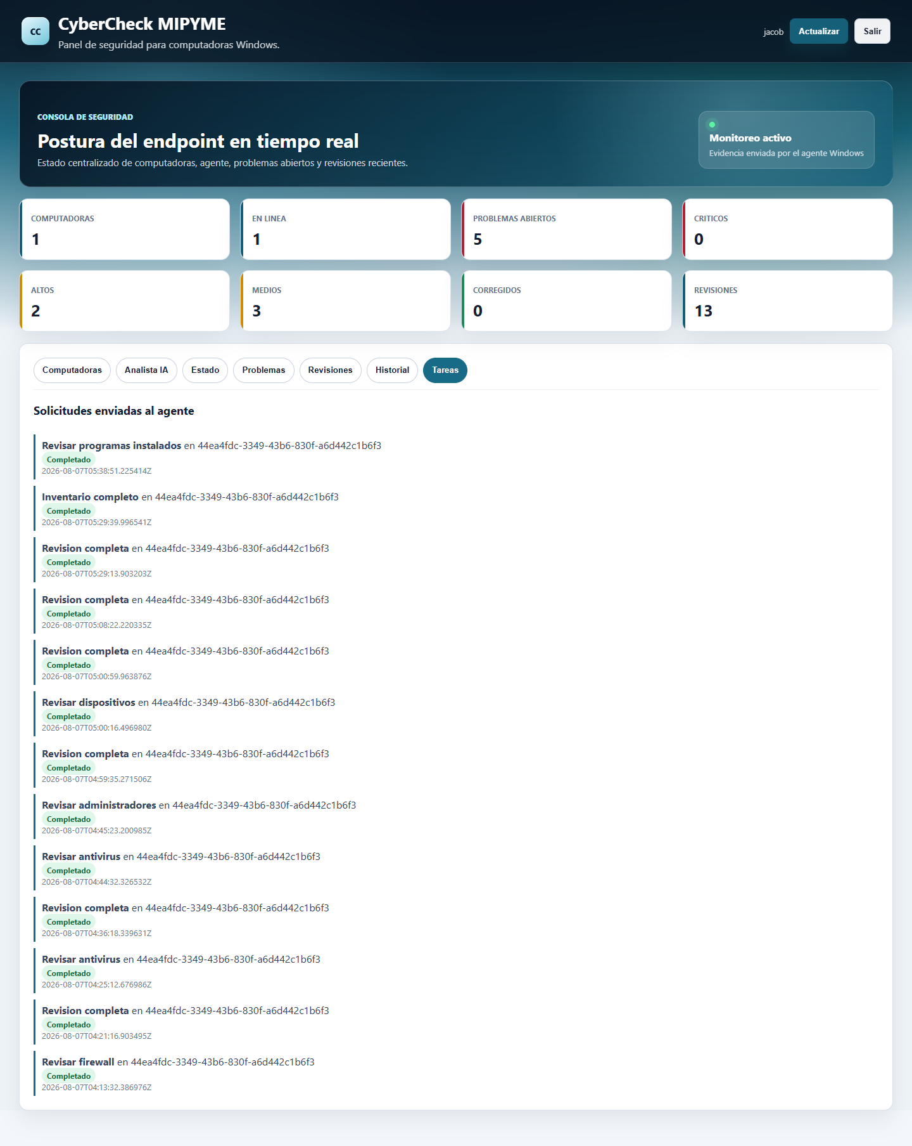

Vista de detalle de una computadora registrada.
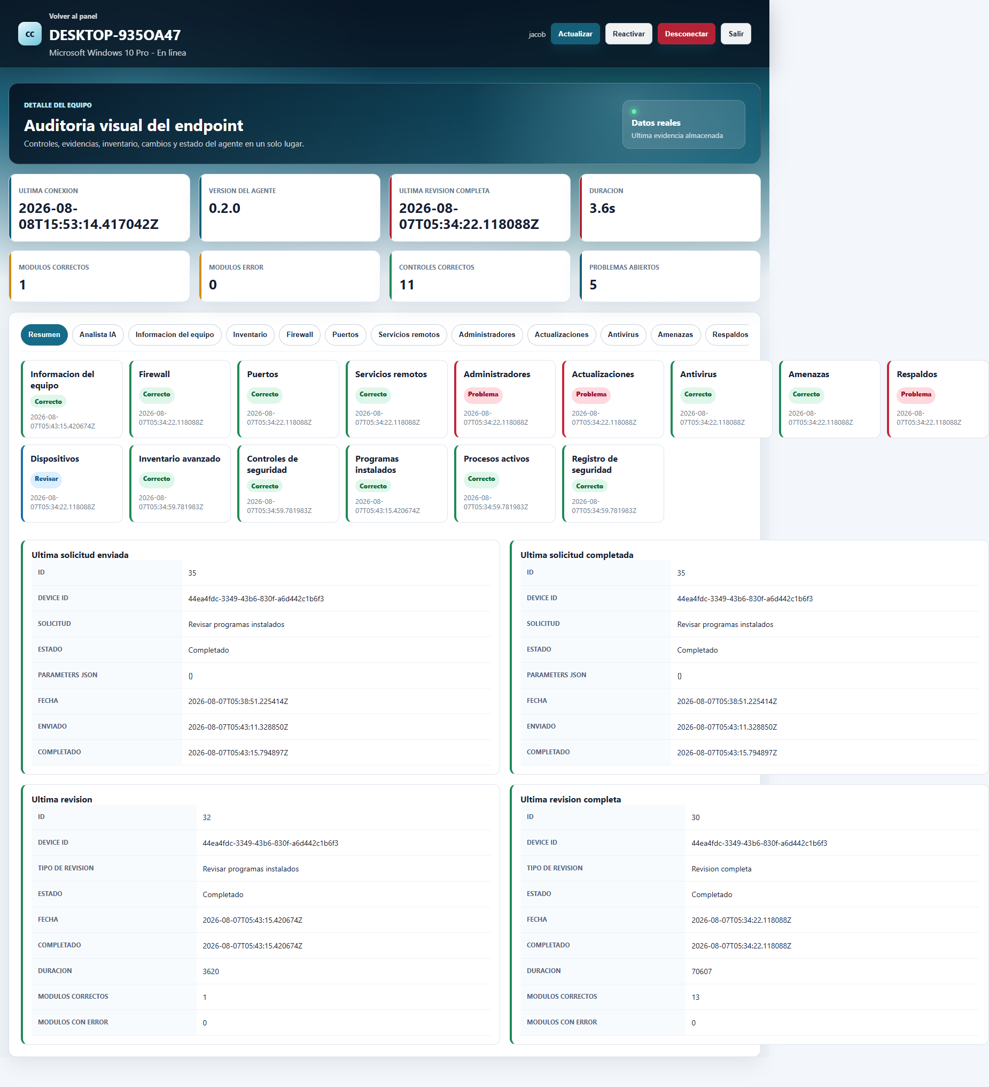

Analista IA dentro del detalle del equipo.
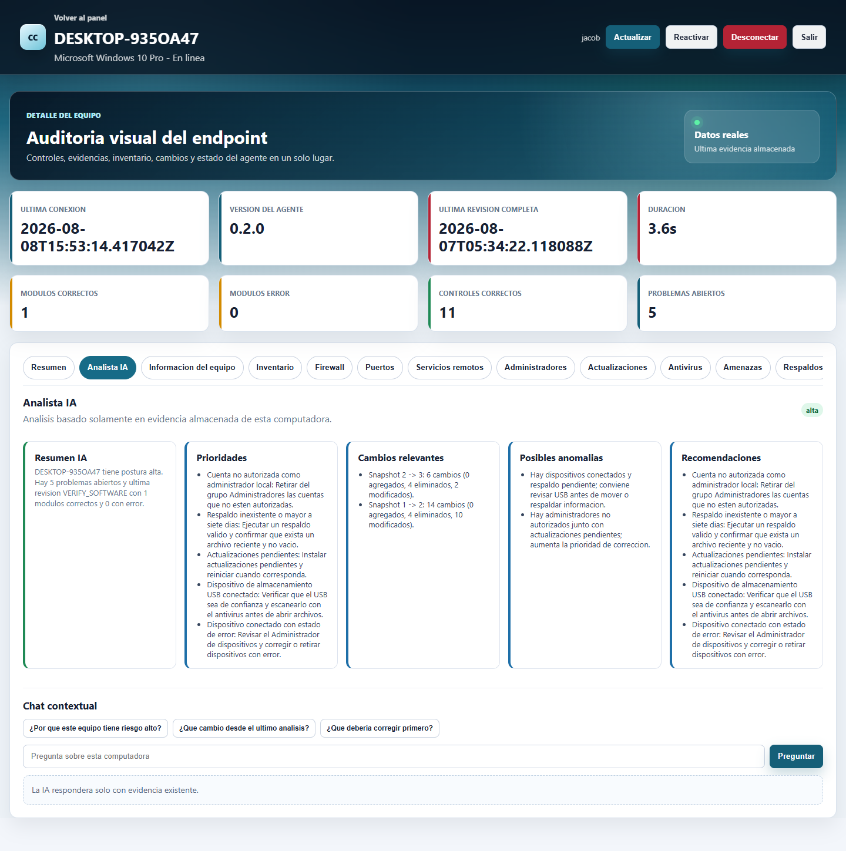

6. Pendiente para siguientes avances
- Crear instalador formal del agente para facilitar despliegue en varios equipos.
- Convertir el agente en servicio de Windows para ejecucion permanente.
- Agregar administracion de empresas, grupos de equipos y politicas desde interfaz.
- Mejorar reportes exportables para auditorias.
- Agregar mas controles de seguridad avanzados manteniendo telemetria autorizada.
- Rotar credenciales expuestas y fortalecer manejo de secretos en despliegue.

7. Entregable del 25%
El avance actual demuestra una plataforma funcional con agente Windows, backend en FastAPI, base de datos PostgreSQL, dashboard modular, evidencias reales, motor de reglas y analista IA evidencial. El sistema ya permite registrar equipos, solicitar revisiones, almacenar resultados, visualizar hallazgos y consultar explicaciones basadas en datos reales.

